Carta aos editores da Revista Arquivos em Movimento (AM)
Trata-se de uma submissão à Revista Arquivos em Movimento (AM) do trabalho intitulado “RELAÇÕES INTERPESSOAIS E DE GÊNERO NO ENSINO SUPERIOR DE EDUCAÇÃO FÍSICA”, produzido pelos/as autores/as Rafael Marques Garcia, Carlos Henrique de Vasconcellos Ribeiro e Erik Giuseppe Barbosa Pereira.
Para tanto e em atendimento às exigências do periódico, declaro(amos) que: 1- participei(amos) suficientemente do trabalho para tornar pública minha(nossa) responsabilidade pelo seu conteúdo, conforme as descrições constantes abaixo; 2- o manuscrito representa um trabalho original e que nem este trabalho, em parte ou na íntegra, nem outro com conteúdo substancialmente similar, de minha(nossa) autoria, foi publicado ou está sendo avaliado para publicação em outra revista; 3- não há conflito de interesses neste trabalho e; 4- todos os direitos autorais do presente artigo serão transferidos à AM em caso de aceite.
Aproveito(amos) a oportunidade para informar as descrições das contribuições de cada ator/a:
Nome do autor | Descrição das contribuições de cada autor
Rafael Marques Garcia | Elaboração do trabalho, conforme aporte bibliográfico e referências; Revisão metodológica; Aprimoramento das discussões; Revisão linguística.
Carlos Henrique de Vasconcellos Ribeiro | Discussão dos principais pontos a serem abordados; aprimoramento das discussões; Revisão linguística.
Erik Giuseppe Barbosa Pereira | Orientação das etapas supracitadas; formatação conforme as normas da revista e submissão na plataforma online.

Rio de Janeiro, 26 de Novembro de 2018.
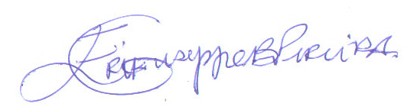

Erik Giuseppe Barbosa Pereira

